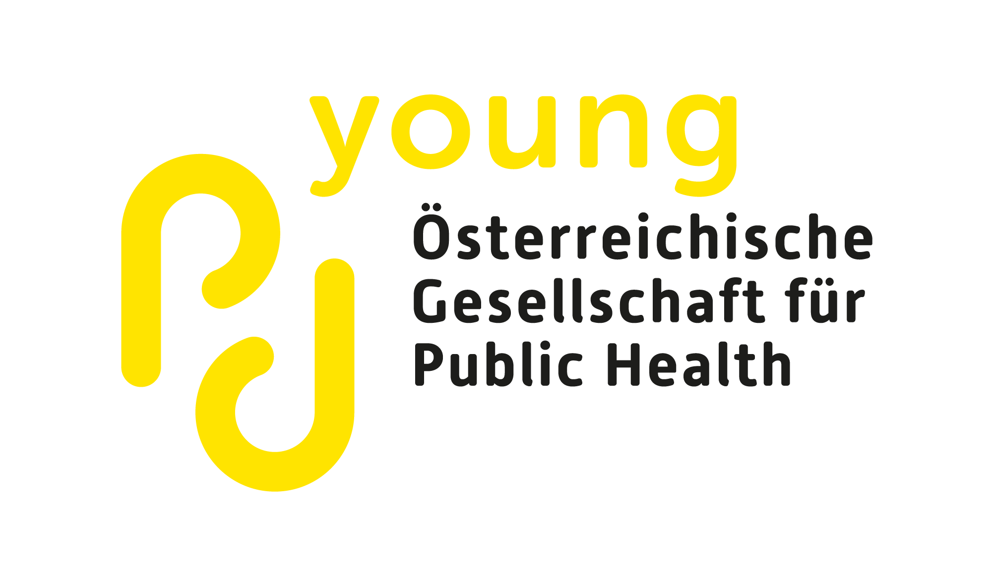
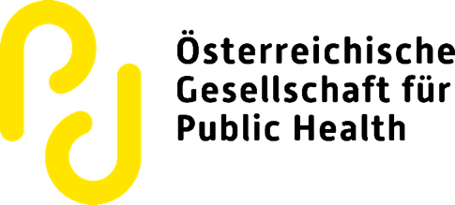

Code of Conduct für das Mentoring Programm

Präambel
Dieser Code of Conduct (CoC) bildet das Fundament für eine wertschätzende, respektvolle und fachlich fundierte Zusammenarbeit im Rahmen des Mentoring-Programms der Österreichischen Gesellschaft für Public Health (ÖGPH) und der Young ÖGPH.
Als verbindliche Leitlinie richtet er sich an alle Teilnehmenden des Programms – insbesondere an die Mentees (Studierende, Promovierende und Berufseinsteigende) sowie an die MentorInnen (erfahrene ExpertInnen aus Wissenschaft und Praxis). Ziel ist es, einen sicheren Raum für persönlichen Austausch, berufliche Weiterentwicklung und die nachhaltige Stärkung der Public Health Community in Österreich zu schaffen.

1. Grundhaltung & Public Health Ethik
- Wissenschaftliche Integrität: Der Austausch basiert auf den Grundsätzen guter wissenschaftlicher Praxis, Evidenz und dem Gemeinwohl-Fokus von Public Health.
- Respekt & Diversität: Wir schätzen die Vielfalt an interdisziplinären und kulturellen Hintergründen. Diskriminierung jeglicher Art wird nicht toleriert.
- Begegnung auf Augenhöhe: MentorIn und Mentee agieren als KollegInnen der Public Health Community mit gegenseitiger Wertschätzung.

2. Vertraulichkeit (Safe Space)
- Schweigepflicht: Alle Inhalte der Mentoring-Gespräche sind streng vertraulich. Informationen über berufliche Herausforderungen oder persönliche Ziele bleiben im geschützten Raum des Tandems.
- Konstruktives Feedback: Offenheit ist die Basis für Wachstum. Feedback soll stets ehrlich, aber wertschätzend und unterstützend formuliert werden.

3. Rollen & Verantwortung
- Eigenverantwortung Mentees: Die Mentees sind die treibende Kraft des Prozesses. Sie/Er bereitet Treffen vor, definiert Ziele und reflektiert den Fortschritt aktiv.
- Rolle der MentorInnen: MentorInnen bieten Orientierungshilfe und teilen Erfahrungswissen. Sie agieren als ImpulsgeberInnen, treffen jedoch keine finalen Entscheidungen für die Mentees.
- Unabhängigkeit: Das Mentoring ist kein direktes Vorgesetztenverhältnis. Es besteht kein Anspruch auf Anstellung oder finanzielle Förderung.
- Freiwilligkeit: Die MentorInnen üben ihre Tätigkeit freiwillig aus und erhalten keinerlei finanzielle Entlohnung für diese Tätigkeit

4. Professionalität & Verbindlichkeit
- Zuverlässigkeit: Vereinbarte Termine werden eingehalten. Absagen oder Änderungen erfolgen frühzeitig und respektvoll.
- Fachlicher Fokus: Mentoring ersetzt keine psychologische Beratung oder Therapie. Bei Themen außerhalb des beruflich-akademischen Rahmens wird auf externe Fachstellen verwiesen.
- Konfliktmanagement: Bei unüberbrückbaren Differenzen dient die Koordination der Young ÖGPH als neutrale Anlaufstelle für eine Mediation.

5. Konfliktlösung & Ombudsperson
Der Code of Conduct dient als verbindlicher Orientierungsrahmen. Konflikte sollen nach Möglichkeit zuerst direkt zwischen MentorIn und Mentee besprochen werden (Subsidiaritätsprinzip).
Sollte eine interne Klärung nicht möglich sein, steht die Ombudsstelle, die Young ÖGPH (young@oeph.at), als unabhängige Partei für eine vertrauliche und neutrale Beratung zur Verfügung. Diese unterstützt außerhalb der Programmleitung bei der Lösungsfindung. Die Beauftragte Ombudsperson der Young ÖGPH wird sich mit dem Konflikt auseinandersetzten.

Stand: März 2026
Vorstand der ÖGPH & Koordination Young ÖGPH

